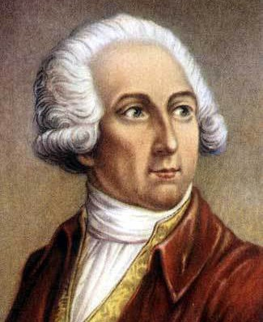
Nom : Antoine Lavoisier
Nationalité :
Période de temps : 1743-1794
Découverte, œuvre : hydrogène, balance
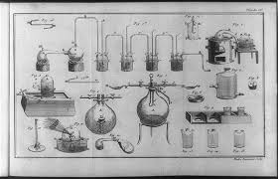
Rien ne se perd rien ne se crée tout se transforme

